**DOSSIER TECHNIQUE**

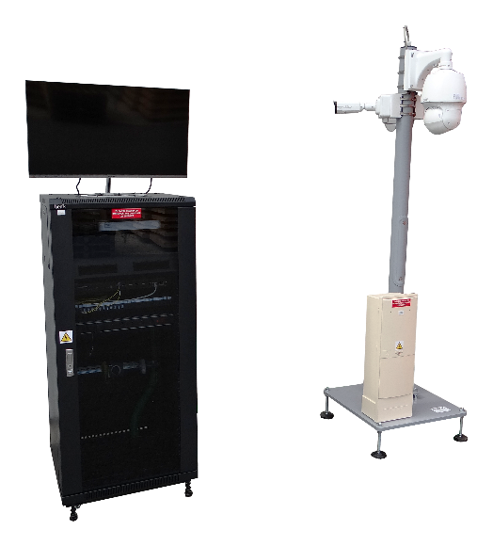

**DOSSIER MACHINE**

1 Instructions de sécurité 1

2 CONTRE-INDICATIONS D’EMPLOI 2

3 CONSIGNATION DU SYSTEME 3

3.1 MISE HORS ENERGIE ELECTRIQUE 3

# Instructions de sécurité

* La procédure qui suit est à mettre en œuvre par du personnel habilité et conformément aux prescriptions de la norme UTE C18 –510.

Avant la mise en service :

* Vérifier le bon état du câble d’alimentation
* Vérifier la présence et le bon état des carters de protections



**INTERVENTION SUR LE COFFRET ELECTRIQUE DE**

**COMMANDE ET DE PUISSANCE ou SUR LE SYSTEME :**

Les interventions ne peuvent être effectuées que si les énergies ont été CONSIGNEES en respectant les prescriptions de la norme UTE C18-510.

**RAPPELS :**

*La norme UTE C18-510 définit 5 règles de base assurant une parfaite consignation des énergies :*

**1/** Le circuit doit être séparé de toute source de tension et cette séparation doit être effectuée de façon pleinement apparente.

**2/** Les appareils de séparation doivent être condamnés en position d’ouverture, interdisant toute possibilité de remise sous tension.

**3/** Une vérification d’absence de tension doit être effectuée sur chaque conducteur en aval du point de séparation.

4/ Chacun des conducteurs entrant dans la zone à protéger doit être mis à la terre et en court-circuit. La mise à la terre et en court-circuit n’est obligatoire qu’après l’analyse de risque, ce n’est pas une obligation mais nécessaire si : risque de remise sous tension des installations, condensateurs, longs câbles…

**5/** La zone de travail doit être délimitée matériellement.

Remarques : Pour effectuer des mesurages en sécurité il faut être habilité et :

- Utiliser du matériel conforme aux normes en vigueur (V.A.T. …).

- Vérifier le matériel de mesurage.

- Disposer des schémas électriques de l’installation.

- Utiliser des gants isolants, un écran facial (qui protège contre les flashs, mais aussi la projection

de matières en fusion), des vêtements de travail en coton recouvrant le corps et les membres

et un tapis de sol isolant.

- Respecter la norme UTE C18-510.

# CONTRE-INDICATIONS D’EMPLOI

Le système VIDEOTERM est prévu pour être utilisé dans les conditions définies par le présent dossier technique, toute autre utilisation de l’équipement est à proscrire.

La société ERM décline toute responsabilité dans le cas d’une mauvaise utilisation de l’équipement. Ce dernier point peut entraîner une annulation de la garantie.

**Recommandations :**

* **Ne pas mettre en service l’équipement sans avoir pris connaissance de l’ensemble du dossier technique.**
* **Le système doit être normalement installé dans un local éclairé, non-poussiéreux, sec et tempéré.**
* **Le système doit être installé sur un sol plan horizontal capable de supporter sa charge**
* **Les interventions doivent être réalisées par du personnel habilité et en respectant les normes en vigueurs.**
* **Il est impératif de consigner l'ensemble des énergies du système avant toute intervention.**
* **Il est impératif de maintenir le système en bon état de fonctionnement.**
* **Le port des EPI (chaussures de sécurité, bleu de travail…) est obligatoire pour travailler sur le système.**
* **Les activités réalisées sur le système sont sous la responsabilité de l’enseignant en charge de l'équipement.**
* **Ne pas introduire d’objets ou de corps étrangers dans le système.**
* **Prendre toutes les dispositions nécessaires à la mise en application de la réglementation en rapport avec la vidéoprotection.**
* **Eviter de déplacer la machine, les roulettes sont présentes pour faciliter un déplacement exceptionnel du système**
* **Attention! Ne jamais enlever les plaques d'identification des produits (plaque CE et plaques collées sur le matériel), ce dernier point peut entraîner une annulation de la garantie de l'équipement. La plaque d’identification contient des données techniques indispensables pour le service après-vente, l'entretien et la fourniture de pièces détachées**
* **Ne pas mettre en œuvre un appareil de mesure d’isolement sur le système sans avoir analysé les schémas. Tous les composants de l’installation qui intègrent de l’électronique doivent être isolés de l’installation lors d’une mesure d’isolement. Ce type de mesure ne peut être réalisé que sous la surveillance d’un enseignant. Le non-respect de ces consignes entrainera une annulation de la garantie.**

# CONSIGNATION DU SYSTEME

* Avant toute intervention sur le système, il est nécessaire de le mettre hors énergies et de procéder à la consignation électrique. Ces opérations doivent être effectuées par du personnel habilité.

## MISE HORS ENERGIE ELECTRIQUE

Pour mettre le système hors énergie électrique, débrancher les deux fiches 2P+T d’alimentation du système : 1 fiche permet d’alimenter la baie de vidéoprotection et l’autre fiche permet d’alimenter le coffret de raccordement situé sur le mât.

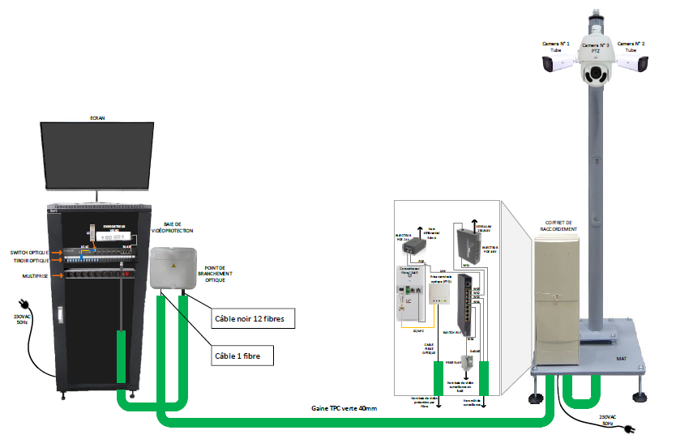

Fiche de la baie de vidéoprotection

Fiche du coffret de raccordement